我局举行“十三五”规划基本思路
专家座谈会

为更好绘制我市“十三五”发展蓝图，谋划好我市未来五年经济社会发展思路和目标方向，2015年7月2日下午，在我局三楼会议室，举行了佛山市“十三五”规划基本思路专家座谈会。我局邀请了省发展改革委、市委政研室、市政府研究室的部门领导，省产业发展研究院、省社科院、中山大学、暨南大学、市委党校等高等院校、科研院所的专家学者共9人出席座谈会，为我市“十三五”规划基本思路把脉。
与会专家结合自身研究领域，展望未来宏观形势，分别针对文稿中的发展基础、发展环境、指导思想与目标考虑、重大任务等方面发表了意见和建议。如：要准确把握国家和省最新政策导向，明晰战略定位，突出工作任务重点，指标目标体现率先全面建成小康社会短板；要立足佛山发展实际，深化金科产融合、产城人融合战略实施，将佛山转型升级提升到一个新的水平；要关注对外合作和区域发展新趋势，积极对接国家“一带一路”倡议、广东自贸区建设，增强产业核心竞争力等。讨论过程中也涌现许多新概念、新观点，如战略性投资、广佛融城等，切实把会议开成了思想碰撞会、智慧交流会。
会后我局将认真吸纳专家意见，对《基本思路》做进一步修改完善。
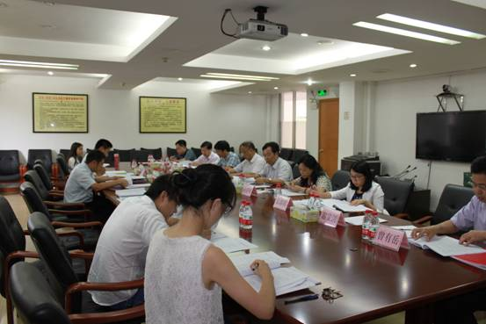

图 我局举行“十三五”规划基本思路专家座谈会

